|  |  |  |  |  |  |
| --- | --- | --- | --- | --- | --- |
| Arbeitsplan NW – Frau Schmidt – bis 9.4.20 ***Liebe Schülerinnen und Schüler der Klasse 6b!***  ***Geht es euch noch gut? Ich hoffe, ihr macht genug Pausen zwischen all dem vielen Arbeiten. Ich hab‘ euch einfach mal einige eingebaut. Haltet euch dran, ihr wisst ja: ein Lehrer sieht alles***  ***Es gilt der Text des letzten Mals:***  ***Da das Versenden mit der Post teuer werden würde und das Vorbeibringen zum Schulbriefkasten jetzt ja nicht mehr so einfach möglich ist (Ausgangsbeschränkungen!) könnt ihr die Aufgaben gerne alle direkt ins Heft machen. Dann scannt ihr alles ein und schickt mir die Arbeit per Mail an meine Schuladresse*** [***s.schmidt@anton-hansen-schule.de***](mailto:s.schmidt@anton-hansen-schule.de)***.***  ***Wenn ihr keine Möglichkeit zum Einscannen habt, ist das kein Problem. Dann macht ihr mit dem Handy eben ein Bild von der Arbeit und schickt mir diese Bilder per Mail.***  ***Achtung: Wenn jemand mir doch alles über den Postweg zukommen lassen möchte, dann muss sie/er auf losen Blättern arbeiten, auf denen nur die Vorderseite beschriftet ist. Später kleben wir dann alles ein.***    ***Passt auf euch auf, damit wir uns alle gesund wiedersehen! Ich vermisse euch ☹***  ***Und natürlich wünsche ich euch trotz der aktuellen, sicherlich für niemanden einfachen Situation***  ***ein schönes Osterfest.***  ***Liebe Grüße,***  ***eure Frau Schmidt*** | | | | | |
| **Aufgaben** | | fertig | Kontrolle | | |
| ☺ | 😐 | ☹ |
| Wiederholen/  Üben | Erinnert euch!  Ihr solltet ein „Arbeitsblatt“ bearbeiten. Das üben wir jetzt mal ein bisschen. Falsche Antworten werden mit drei Kniebeugen belohnt - nicht mogeln! Und damit ihr wisst, ob’s richtig oder falsch ist, müsst ihr nur die Schriftfarbe der Lücke ändern. Die Lösung steht da, in weißer Schrift!  Verdunsten ist wie Verdampfen, es dauert nur länger, weil wir nicht erhitzen, sondern die Energie aus der Umgebung kommt.  Flüssiges Wasser wird nie heißer als 100°C. Wenn man immer weiter erhitzt, dann wird das Wasser gasförmig .  Bevor ein Stoff seine Schmelztemperatur erreicht ist er  fest. Dann wird er flüssig. Wenn er dann weiter erwärmt wird, wird er gasförmig. Er hat dann seine Siedetemperatur erreicht.  So, jetzt bist du fit, und hoffentlich nicht wegen vieler Fehler fix und fertig. Jetzt können die richtigen Aufgaben beginnen.  Hast du die eigentlich die Filme über Iod, Schwefel und den Lösungsvorgang anschaut? |  |  |  |  |
| Arbeitsauftrag | **Und weiter geht es jetzt wie immer:**  Aufträge haben eine rote Farbe.  Abschreibtexte sind blau und  Informationen zum Thema sind schwarz. |  |  |  |  |

Schau dir mal dieses Bild an! Was meinst du? Was könnte da passiert sein, und warum?

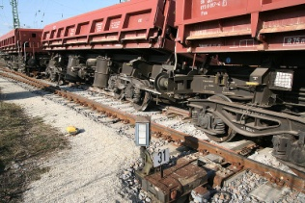

TIPP: **Die Sonne war`s!**

Die Sonne hat die Gleise erwärmt. Diese haben sich ausgedehnt und die Waggons sind entgleist. Die Räder haben nicht mehr auf die Schienen gepasst.

Lies dir mal dazu auf Seite 186 deines Buches den Text bei „Mehr“, unten links, durch!

**Wärmeausdehnung**

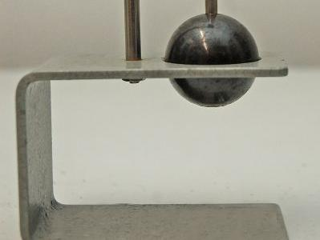

Du kennst den Aggregatzustand dieser Metallkugel!

→

**1. Ausdehnung von festen Stoffen**

Schau dir dazu mal bitte dieses Video an. Normalerweise würdest du die folgenden Versuche alle selbstmachen, geht aber jetzt ja leider nicht

[**https://www.youtube.com/watch?v=SQzREYpL16I**](https://www.youtube.com/watch?v=SQzREYpL16I)

So, du bist ja schon Fachmann. Was wäre denn deine Erklärung?

Schau dir dazu auch mal noch dieses Video an und denk dir statt der Begriffe „Atom und Moleküle“ einfach den Begriff „Teilchen“!

[**https://www.youtube.com/results?search_query=Physiktutorium+W%C3%A4rmeausdehnung+festk%C3%B6rper**](https://www.youtube.com/results?search_query=Physiktutorium+W%C3%A4rmeausdehnung+festk%C3%B6rper)

Ein bisschen spektakulärer wäre zu diesem Thema dann der Versuch:

[**https://www.youtube.com/watch?v=lnotZ6iv-e0**](https://www.youtube.com/watch?v=lnotZ6iv-e0)

Jetzt wissen wir also, dass sich feste Stoffe beim Erwärmen ausdehnen. Aber, dehnt sich jeder Stoff gleichviel aus?

Bevor wir dazu kommen gibt es eine Augenpause nach diesen vielen Videos. Auf geht’s. Augentraining!

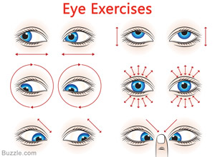

Jetzt nochmal die Frage: Dehnt sich jeder Stoff gleichviel aus?

Dazu gibt es einen schönen Versuch, den ihr vielleicht zusammen mit einem Erwachsenen auch zuhause selbst man machen könnt. Ihr findet ihn im Buch Seite 190 , Nr.1 und hier:

<https://www.youtube.com/watch?v=alLv7YEkBIc>

Man kann gut erkennen, dass die beiden festen Stoffe des Papierchens sich unterschiedlich stark einrollen.

→

**Merke:**

Feste Körper dehnen sich beim Erwärmen aus. Die Stärke der Ausdehnung ist abhängig vom Stoff, aus dem der Körper besteht.

Aus diesen Beobachtungen kann man viel lernen.

Man kann dieses Wissen für den Alltag nutzen.

Zum Beispiel

a) beim Bau und der Verwendung von Bimetallstreifen in Thermometern oder Schaltern (Bügeleisen).

Lies dir hierzu mal die Seiten 190 und 191 durch

und schreibe dann den orangefarbenen Text „Ein Bimetallstreifen …“ ab!

Passend dazu gibt es auch ein Video:

<https://www.youtube.com/watch?v=sxhdEpz5kK4&t=15s>

b) bei der Herstellung von Stahlbeton und

Lies hierzu den passenden Text von Seite 189 und beantworte die Fragen 2a und 2b!

c) bei der Konstruktion von Bauwerken bzw. beim Bauen.

Schau dir hierzu mal diese Seite im Internet an:

<http://www.zum.de/dwu/depot/pwl206f.gif>

Übrigens: Kompensation/Kompensieren heißt Ausgleichen.

Weil man weiß, dass sich unterschiedliche Stoffe unterschiedlich stark ausdehnen, berücksichtigt man das beim Bauen, damit nicht so etwas passiert wie beim Bolzensprenger.

Die besondere Bauweise von Brücken siehst du auch auf Seite 186 deines Buches.